

**ÉTICA, SOCIEDAD Y PROFESIÓN.**

**RAMIREZ SANCHEZ MIGUEL ANGEL**

**Aarón Hernández García**

**Código de Conducta de Meta**

**20/06/2025**

**PÉREZ JUÁR HERNANDEZ GARCIA**

**1.2 APLICACIONES DE LA DISTRIBUCIÓN NORMAL**

**Introducción**

Meta Platforms Inc. (antes Facebook Inc.) es una de las compañías tecnológicas más influyentes del mundo, con presencia global y miles de millones de usuarios. Debido al gran alcance de sus productos —como Facebook, Instagram, WhatsApp y otros servicios—, la empresa reconoce que tiene una enorme responsabilidad social y ética.

El Código de Conducta de Meta es un documento fundamental que busca guiar el comportamiento de todas las personas que forman parte de la organización. No se trata solo de cumplir con la ley, sino de crear con responsabilidad, tomando decisiones que reflejen los valores, principios y misión de la empresa: construir el futuro de las conexiones humanas de manera ética, segura, equitativa y sustentable.

Mark Zuckerberg, CEO de la compañía, resalta que este código no solo está dirigido a líderes o altos mandos, sino a todos los empleados, contratistas, pasantes y colaboradores, quienes deben comprometerse a actuar con integridad en todo momento.

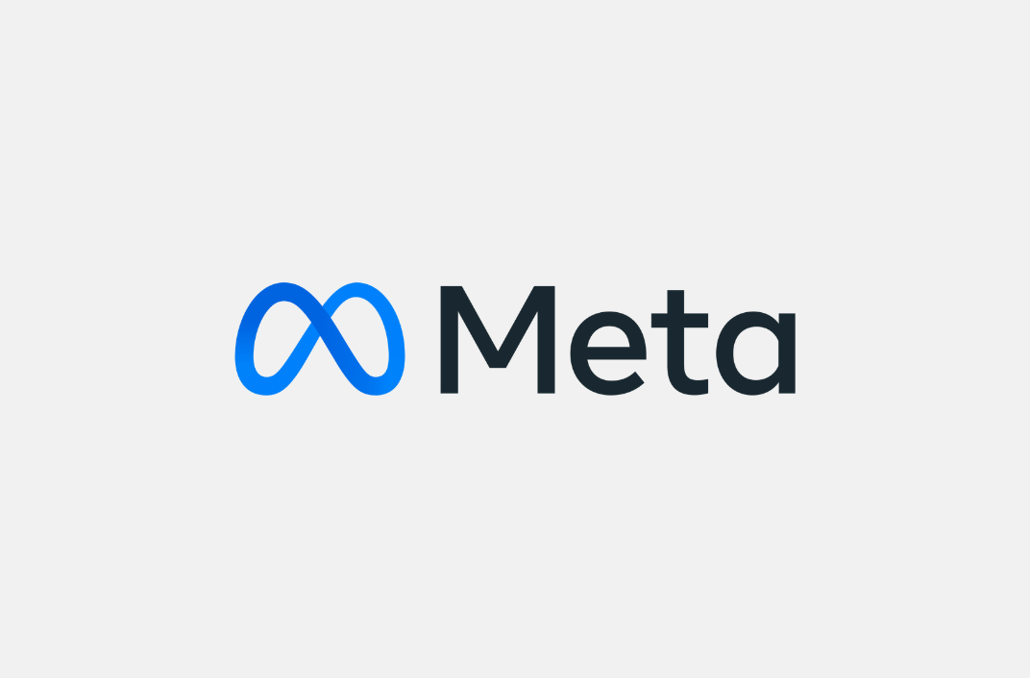

El código está dividido en varias secciones que abordan temas éticos, legales, sociales y organizacionales. Entre los principales contenidos se encuentran:

**Principios Fundamentales**

Meta establece cinco principios rectores que orientan su actuar diario:

* **Libertad de expresión**
* **Creación de conexiones y comunidades**
* **Provisión de herramientas accesibles**
* **Protección de la privacidad**
* **Fomento de oportunidades económicas**

Estos principios sustentan todas las políticas y prácticas descritas en el código.

**Ambiente laboral**

El código promueve un entorno laboral basado en la **diversidad, equidad, respeto e inclusión**. Se prohíbe toda forma de discriminación, acoso, represalia, violencia o trato injusto dentro del lugar de trabajo.

También se especifican normas claras para **mantener espacios seguros**, tanto en oficinas como en entornos virtuales, y se fomenta la salud mental, física y emocional de todos los colaboradores.

**Privacidad y uso responsable de datos**

Uno de los pilares más importantes de Meta es el respeto a la privacidad. El código obliga a manejar los datos de usuarios, empleados y terceros con máxima confidencialidad, acceso limitado, y solo con fines autorizados y legales.

**Transparencia y conflictos de interés**

Meta exige a sus empleados que actúen con **lealtad y transparencia**, evitando cualquier conflicto entre sus intereses personales y los de la empresa. Se brindan herramientas para declarar posibles conflictos y resolverlos de manera ética.

**Protección de activos e información**

Todo trabajador debe proteger los recursos físicos, digitales, financieros e intelectuales de Meta. Esto incluye evitar filtraciones de información confidencial, mal uso de los sistemas, o compartir datos con personas no autorizadas.

**Compromiso con el mundo y la sustentabilidad**

El código incluye un fuerte compromiso con los **derechos humanos y el medio ambiente**. Meta trabaja en ocho áreas clave: clima, energía renovable, agua, innovación, colaboración, cadena de suministro responsable, centros de datos eficientes y lugares de trabajo sustentables.

**Puntos Importantes**

1. **Aplicación universal**: Todo el personal de Meta —sin importar su puesto— está obligado a cumplir este código. Las violaciones pueden llevar a sanciones, despidos e incluso acciones legales.
2. **Cultura del respeto**: Se exige un ambiente libre de acoso, discriminación y violencia. Las diferencias personales deben ser valoradas como fortalezas.
3. **Protección de la privacidad**: Acceder o usar datos sin autorización, aunque sea con buenas intenciones, es considerado una infracción grave.
4. **Canales de denuncia seguros**: Meta cuenta con herramientas como **SpeakUp**, contactos directos de recursos humanos, y plataformas anónimas para reportar conductas indebidas sin temor a represalias.
5. **Responsabilidad en el desarrollo tecnológico**: Todo nuevo producto o servicio debe diseñarse teniendo en cuenta la ética, seguridad, privacidad, equidad y derechos humanos desde el principio.
6. **Compromiso ambiental**: Meta está comprometida con operar usando energías renovables, reducir su huella de carbono y fomentar prácticas laborales y operativas sustentables en toda su cadena de valor.